姓名：崔文帅 |  | 学号：2025060163 | 专业年级： 20网工 | 班级： 网三
分组：5 |  | 实验室：509 | 指导教师：刘志丹 | 实验日期：2023-05-10
实验的准备阶段  (指导教师填写) | 课程名称 | 无线网络与安全技术
实验的准备阶段  (指导教师填写) | 实验名称 | FAT AP上行链路完整性检测功能
实验的准备阶段  (指导教师填写) | 实验目的 | 【实验目的】  了解上行链路完整性检测的意义；  熟悉上行链路完整性检测功能的应用效果；  掌握上行链路完整性检测功能的配置命令；
实验的准备阶段  (指导教师填写) | 实验内容 | 【技术原理】  AP-G1/0/1-----网线poe供电--------------AC  AP-G1/0/1-----网线电源供应器POE供电------SW  一旦AP的G1/0/1上行链路出现故障，随即让AP提供的无线信号自动消失，直到链路恢复后，才能让STA搜索到SSID，并成功接入无线AP。这个实验做起来很快，无论电源供应器POE供电，还是连接AC都可以。  【注意事项】  错误排查方法：  1、检查你的AP的管理ip和AC上交换模块的管理ip，互相能否ping通。  2、检查AC上交换模块的DHCP配置是否正确  3、检查AP上无线配置是否正确  4、检查STA密码输入是否正确  【参考资料】  《构建H3C无线网络指导书》 实验3。  【补充知识】  1：如何判断一个AP是工作在瘦AP？还是胖AP模式下？  通常有三种方式可以判断，具体如下：  (1) 在用户视图下输入命令<H3C>ap-mode fat或者<H3C>ap-mode fit ，  (2) interface vlan 1 ，如果显示设备的IP是192.168.0.50，就是FAT ap  (3) 在用户视图下，通过命令dir查看启动版本显示“XXXXXX_fat.bin”则是胖 AP。  2： 如何将胖AP转换为瘦AP？  胖AP转换为瘦 AP模式，可以通过命令完成。  在用户视图下运行<H3C>ap-mode fit ，并将flash 中的胖AP版本彻底删除。删除AP版本的命令如下<H3C>del /un xxxxxx.bin。删除版本后，需要将瘦AP 的版本上传到 AP，版本名称务必与AC的flash 中存储的瘦AP版本名称一致。如果使用的手动注册方式，没有版本的 AP通过注册后可自行到AC上下载版本（AC上有瘦AP版本的情况下）。  3：如何将瘦AP转换为胖AP模式？  步骤同上，有几点要改变的，命令改为<H3C>ap-mode fat，并上传 胖AP版本，注意胖AP模式。只能手动上传版本，不能通过AC下发。tftp pc-ip 路径文件名。  4：WA4320-ACN-SI的指示灯说明如下表所示。  表A-1 指示灯状态说明
  指示灯 | 指示灯颜色 | 指示灯状态 | 状态说明
   | - | 常灭 | 设备没有上电
   | 黄色 | 常亮 | 设备正在初始化
   | 绿色 | 0.5Hz闪烁 | 设备启动中
   | 绿色 | 1Hz闪烁 | 仅2.4G射频接口有客户端在线
   | 蓝色 | 常亮 | AP已经启动完成并已经注册到AC，正处于待机状态（无客户端在线）
   | 蓝色 | 1Hz闪烁 | 仅5G射频接口有客户端在线
   | 蓝色 | 2Hz闪烁 | 设备正在更新应用程序
   | 绿蓝交替 | 1Hz交替闪烁 | 2.4G和5G射频接口均有客户端在线
   | 橙色 | 1Hz闪烁 | 检测不到射频接口
   | 橙色 | 2Hz闪烁 | 表示射频接口被关闭，或者以太网接口未连接或连接不正常，或者设备开启Blink状态检测
实验的准备阶段  (指导教师填写) | 实验类型  （打） | □验证性 □演示性 设计性 □综合性
实验的准备阶段  (指导教师填写) | 实验的重点、难点 | 功能调试、配置排错
实验的准备阶段  (指导教师填写) | 实验环境 | 无线AP真机环境
实验的实施阶段 | 实验步骤及实验结果 | 步骤1 先将AP转换为FAT AP，你所用AP的型号是  步骤 下面两种方法均可以搭建实验拓扑。  AP-G1/0/1-----网线poe供电--------------AC（无线控制器）  AP-G1/0/1-----网线电源供应器POE供电------SW（任意交换机）  PC用console线连接AP配置，AP用网口连接AC。  在PC上用CRT登陆AP命令行进行配置。STA可以使用手机进行测试。  连好线之后实物拍照上传你的拓扑  完成这些准备工作，可以进行下一步。  步骤3  用配置线连接AP，在AP上配置无线参数，类似实验报告4。自行配置DHCP。  1、创建无线虚拟接口，并设置无线终端从此无线虚拟接口接入时属于VLAN 2  [H3C]interface wlan-bss 2  [H3C-int-bss 2]port access vlan 2  2、创建无线服务模板，采用开放系统验证（Open-system），定义SSID为H3C  [H3C]wlan service-template 2 clear  [H3C-wlan-st-2]ssid h3c (替换成你姓名的拼音全拼)  [H3C-wlan-st-2]authentication-method open-system  [H3C-wlan-st-2]service-template enable  3、创建无线射频接口，绑定无线虚拟接口和服务模板  [H3C]interface wlan-radio 1/0/2  [H3C-wlan-radio1/0/2]radio-type dot11g  [H3C-wlan-radio1/0/2]service-template 2 interface wlan-bss 2  步骤4  在AP的上行链路开启完整性测试功能并验证  [H3C]wlan uplink-interface G 1/0/1  使用STA连接SSID，并在AP上查看客户端列表。  [H3C]dis wlan client  使用命令关闭AP的上行接口  [H3C]interface G 1/0/1  [H3C- G 1/0/1]shutdown  此时AP上会有uplink-interface相关的提示信息，截图  再次在AP上查看客户端列表。 [H3C]dis wlan client 截图。  用STA搜索你的SSID，看能否找到。  重新开启interface G 1/0/1，再次搜索。  此时AP上会有uplink-interface相关的提示信息，截图  用STA搜索你的SSID尝试连接。重新在AP上查看客户端列表。
  照片粘贴在这里
  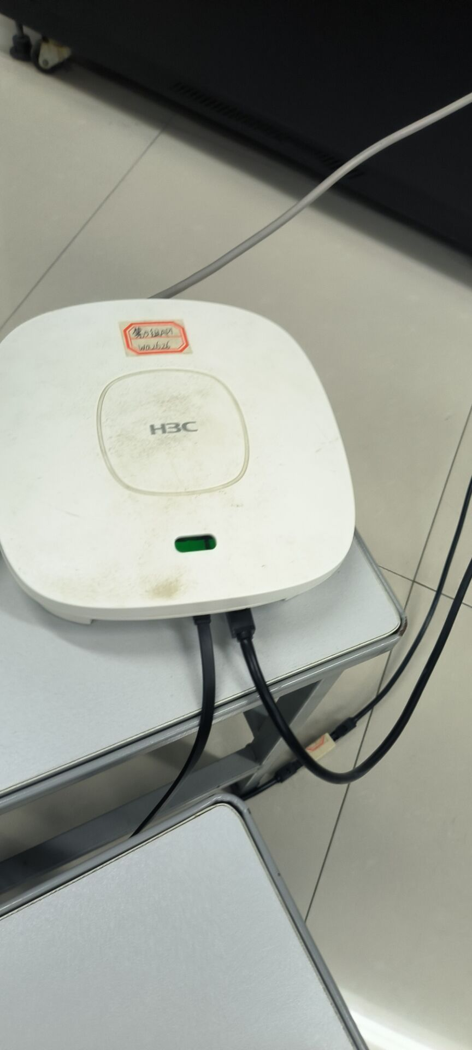
  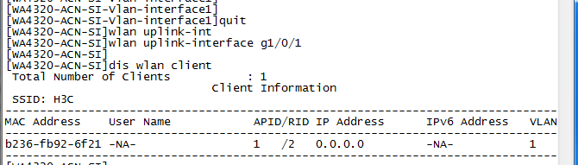
  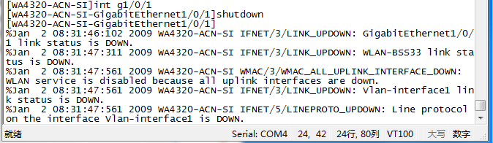
  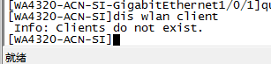
  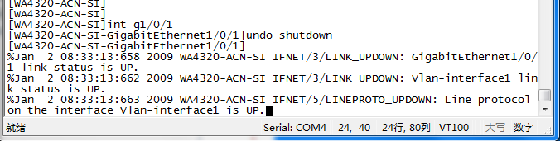
  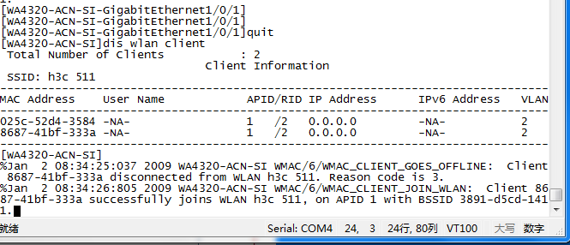
实验结果的处理阶段 | 实验结果的分析与总结 | 【总结记录】：实验过程中你所遇到的问题、困难，以及最终如何理解和解决的办法。

